**ПУБЛІЧНИЙ ЗВІТ ЛОСИНІВСЬКОГО СЕЛИЩНОГО ГОЛОВИ**

**за 2018 рік**

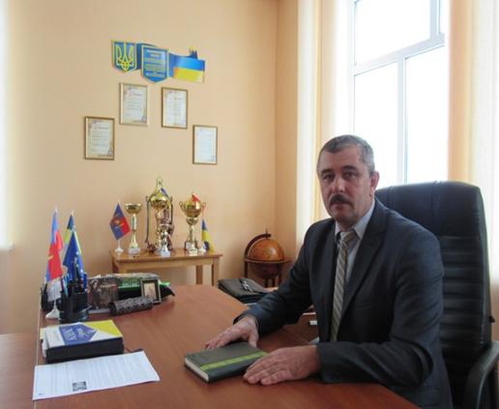Шановна громадо!

На початку своєї доповіді я хочу подякувати за виявлену мені довіру очолювати Лосинівську громаду! І я особисто і вся команда селищної ради працювали і будуть працювати, над тим, щоб всім нам жилось краще у нашій громаді.

Законом України “ Про місцеве самоврядування в Україні “ передбачено щорічний звіт голови селищної ради про свою діяльність .

Селищна рада є колегіальним органом, який представляє спільні інтереси об’єднаної територіальної громади . Тому все, що зроблено за звітний період, є результатом колективної роботи кожного депутата, постійних комісій, сесійної діяльності, виконавчого апарату селищної ради; співпраці з обласною державною адміністрацією, районною державною адміністрацією, із старостинськими округами та громадським активом .

Перш за все ми прагнемо бути чесними, справедливими, відкритими до людей з їхніми проблемами , стояти на захисті їхніх прав і свобод, організовувати роботу селищної ради таким чином, щоб депутати приймали найважливіші, найнеобхідніші рішення для забезпечення достойного рівня життя та розвитку Лосинівської об’єднаної територіальної громади .

**Про сесії та виконком**

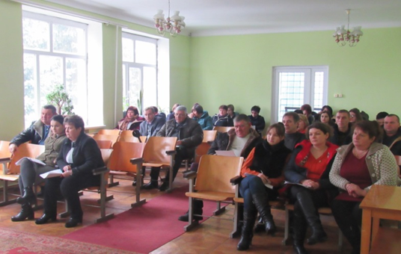Основною формою роботи селищної ради є пленарні засідання.

У сесійній діяльності перевага надавалась розгляду та обговоренню найбільш актуальних проблем життя громади. До сесії готуються всі депутати і працівники апарату виконавчого комітету. Для підготовки питань на розгляд сесії постійно залучаємо тих чи інших спеціалістів.

У звітному періоді відбулося 10 засідань сесій Лосинівської селищної ради, на яких розглянуто і прийнято235 рішень. Серед питань, які розглядалися в першу чергу це питання: формування програми соціально-економічного розвитку; формування селищного бюджету, його уточнення; питання щодо відведення та надання земельних ділянок у власність громадян; розгляд депутатських запитів і повідомленнь та інше.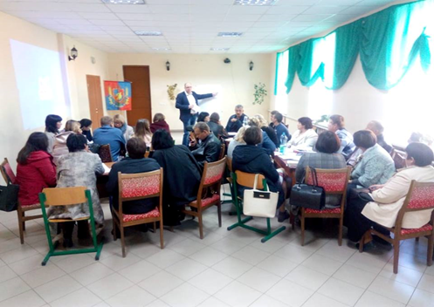

Засідання виконавчого комітету селищної ради плануються поквартально і проводяться щомісячно. Крім запланованих питань, розглядаються питання поточного моменту, подання підприємств, заяви громадян. Протягом 2018 року було проведено 13 засідань виконкомів та прийнято 141 рішення. При виконавчому комітеті працюють постійні й тимчасові комісії та створено робочу групу по розробленню Концепції стратегії розвитку Лосинівської ОТГ на 2019-2025 р.р., до складу якої входить 37 осіб.

**Про звернення громадян**

Звернення громадян є найважливішою формою забезпечення зворотного зв’язку між селищною радою та громадянами, а інформація, що міститься в них, найчастіше слугує орієнтиром при прийнятті важливих рішень, що стосується інтересів широких верств населення. Так, за минулий рік до виконавчого комітету звернулись 1104 громадян, з них:

307- письмових звернень;

790 – усних звернень;

1 – петиція;

6 – електронних звернень.

Відповідно до Закону України «Про звернення громадян» до виконавчого комітету надійшло 58 заяв про надання матеріальної допомоги на суму 75800 грн. З них:

- на проведення операції та лікування 33 заяви на суму 50500 грн ;

- на поховання 11 заяв на суму 11000грн.;

- на стихійні лиха (пожежі) 2 заяви на суму 1500 грн.;

- у зв’язку з складними життєвими обставинами 10 заяв на суму 8800 грн.;

- інша допомога 2 заяви - 4000 грн,.

Працює при селищній раді і адміністративна комісія, яка розглядає протоколи про адміністративні порушення. Так в минулому році було проведено 2 засідання адмінкомісії, та прийнято 2 рішення.

Стосовно реалізації вимог Закону України «Про доступ до публічної інформації» до Лосинівської селищної ради надійшло 16 запитів про надання публічної інформації, які розглянуто та забезпечено інформування запитувачів або інших розпорядників інформації у встановлені законодавством терміни.

Значною залишається і кількість виданих довідок різного характеру г , так всього в 2018році видано 2375 довідок. а також було оформлено 2369 справ по призначенню субсидій та 82 справи з оформлення допомоги.

Вчинено нотаріальних дій – 446 шт.;

Оформлено довіреностей – 167 шт.;

Проведено державну реєстрацію 174 актів цивільного стану, з них:

- народжень – 17 ;

- смертей – 151;

- шлюбів – 9.

У звітному періоді розроблено та прийнято розпоряджень селищного голови з особового складу - 105, з основної діяльності - 86, про відпустки - 107, про відрядження - 243.

За 2018 рік зареєстровано та опрацьовано вхідної кореспонденції 1098 та вихідної кореспонденції 2053.

Лосинівська селищна рада здійснює свою діяльність відкрито і гласно. З метою забезпечення доступу громадян до інформації щодо діяльності селищної ради, постійно діє офіційний веб-сайт  селищної ради. Крім того, з грудня 2018 року інформацію про діяльність селищної ради почали висвітлювати на сторінках інформаційного видання «Вісник Лосинівської громади», який поширюється безкоштовно серед жителів громади.

**Про освіту**

На території Лосинівської громади функціонує чотири заклади середньої освіти, та один комунальний заклад дошкільної освіти.

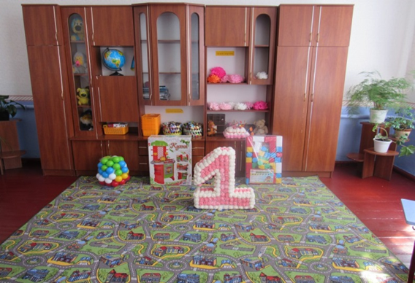Сьогодні запроваджено Концепцію «Нова українська школа», яка визначає державну політику у сфері реформування середньої освіти. Головна мета – створити школу, у якій буде приємно навчатись і, яка даватиме учням не тільки знання, а й вміння застосовувати їх у житті.

Лосинівська об’єднана територіальна громада відповідально віднеслась до закупівлі обладнання для перших класів. У всіх закладах загальної середньої освіти проведено підготовку освітнього середовища до старту Нової Української Школи:

* проведені поточні косметичні ремонти у кімнатах для перших класів;
* комп’ютерне обладнання – 94044грн. (4 ноутбуки, 4 багатофункціональні пристрої, 2 мультимедійні проектори);
* шкільні меблі – 114798 грн. (одномісні антисколіозні парти, стільці, класні дошки, стінки);
* засоби навчання (дидактичний матеріал) для перших класів Нової Української Школи – 96965 грн.

Для покращення навчання для учнів 7-го класу за кошти місцевого бюджету були придбані підручники на суму 24000 грн..

В Лосинівській ЗОШ І-ІІІ ступенів проведений капітальний ремонт покрівлі центрального корпусу №2, на що виділено 1497640 грн. в т.ч. кошти субвенції інфраструктури 912901 грн. та кошти місцевого бюджету 584741 грн.

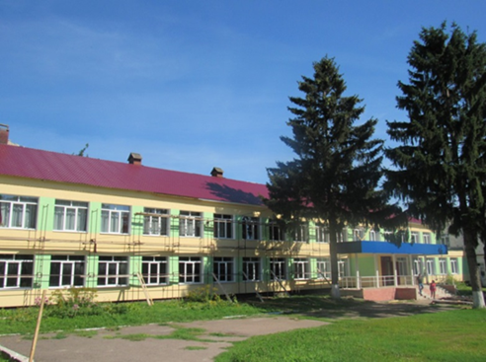Завдяки підтримці народного депутата України Олександра Кодоли та спів фінансуванням місцевого бюджету:

* придбано музичне обладнання для Лосинівської ЗОШ І-ІІІ ст. на суму - 20000грн;
* проведений капітальний ремонт санвузлів 2-го поверху Сальненського НВК «ЗНЗ-ДНЗ» І-ІІІ ст.

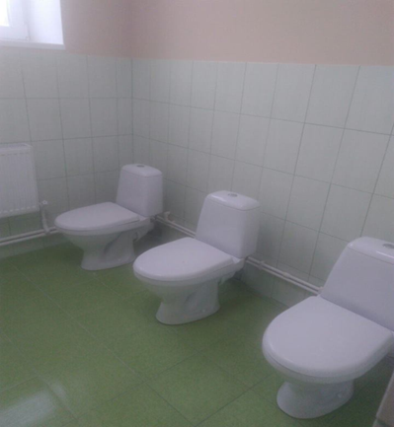 встановлені світодіодні світильники на суму – 75000 грн.

За підтримки депутата обласної ради Миколи Шматка були придбані меблі для облаштування класів.

У 2019 році планується закупити обладнання для кабінету фізики та хімії Лосинівської ЗОШ І-ІІІ ст.

Також перераховувалась субвенція з загального фонду місцевого бюджету до відділу освіти Ніжинської РДА:

* на виплату заробітної плати працівникам Лосинівського МНВК – 143000 грн.
* на виплату заробітної плати працівникам Лосинівського КПНЗ «ЦДТЮ» - 179000 грн.
* на придбання ПММ та запчастин для Лосинівського НВК – 70000 грн.

**Культура та спорт**

Селищна рада також не стоїть осторонь підтримки та розвитку культури. 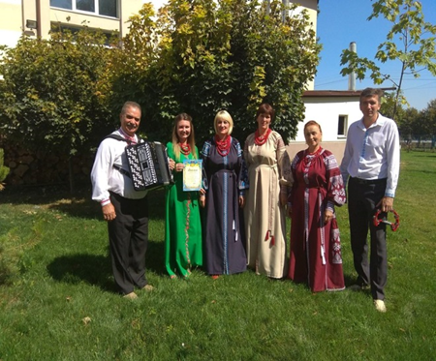

За кошти місцевого бюджету придбано обладнання для проведення капітального ремонту опалення сільського клубу села Шняківка – 108018грн. та 59000 грн. – на проведення ремонтних робіт. Також були перераховані кошти до відділу культури Ніжинської РДА на виплату заробітної плати працівникам Ніжинської районної школи мистецтв в сумі 227200 грн.

У 2018 році започатковано святкування «День селища Лосинівка». Всі культурно-масові заходи в громаді не проводяться без концертних програм. Працівники відділу культури і туризму приймають активну участь в заходах і за межами Лосинівської ОТГ:

- народний вокальний жіночий ансамбль «Горлиця» приймав участь у всеукраїнському фестивалі-конкурсі «Відродження села, його духовність і культура» (с.Піски Бахмацького району);

- ансамбль народної пісні «Душі криниця» приймав участь у фестивалі «Джерело надій» (с.Плиски Борзнянський район).

З метою популяризації здорового способу життя, розвитку та підтримки масових видів спорту по Лосинівській селищній раді постійно проводились різноманітні заходи .

29-30 березня – районні зональні змагання з волейболу серед учнівських команд Ніжинського району (Лосинівська ЗОШ І-ІІІ ст., спортзал);

5 травня – Відкриття футбольного сезону ФК «Фенікс» - ФК «Маяк», ФК «Лосинівка» - «Колос» ;

16 травня – велопробіг до Дня Європи в Україні (центральні вулиці селища);

9 червня – Перехідний Кубок Лосинівської ОТГ з футболу між командами «Фенікс», «Лосинівка», «Старт» (с. Талалаївка)

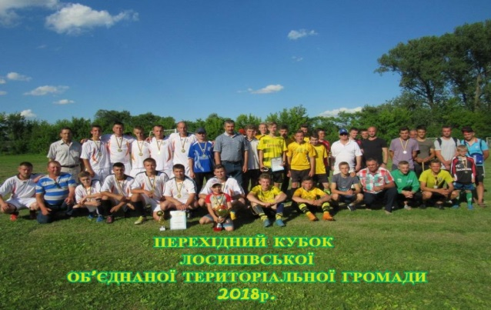 24 серпня – Кубок з пляжного волейболу серед молоді громади;

7 вересня – спартакіада серед державних службовців, працівників органів місцевого самоврядування, депутатів районної, сільських рад, працівників соціальної сіери Ніжинського району, Вертіївської та Лосинівської селищної ради;

27 вересня – змагання з техніки пішохідного туризму серед учнівських команд Ніжинського району приурочені Всесвітньому дню туризму ;

21 жовтня – Футбольний турнір «Золота осінь Лосинівки» серед команд Лосинівської ОТГ;

3 грудня – змагання «Повір у себе» приурочені Міжнародному Дню осіб з інвалідністю серед учнів з особливими освітніми потребами.

На території нашої громади проживає майстер спорту Анатолій Гавриш, який неодноразово виборював призові місця в обласних та всеукраїнських змаганнях.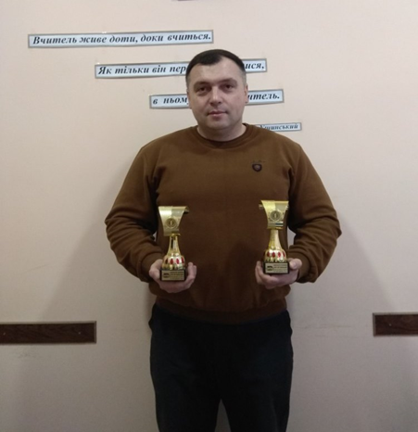

У 2018 році з 23-25 листопада у місті Києві був проведений Чемпіонат Світу з GPA-IPO, де Анатолій Гавриш виборов перемогу та став Чемпіоном світу з пауерліфтингу.

Для розвитку фізичної культури протягом 2018 року були виділені кошти з місцевого бюджету в сумі – 10689 грн. (для придбання спортивного інвентарю, кубків, медалей, грамот, дипломів)

**Охорона здоров’я**

З бюджету громади були виділені кошти на охорону здоров’я:

* для забезпечення медикаментами людей, які хворіють на цукровий діабет - 75,000 грн.;
* Ніжинському пологовому будинку - 20,000 грн. ;
* Чернігівському обласному онкологічному диспансеру – 50,000 грн.;
* Ніжинській ЦРЛ для придбання медичного обладнання – 10,000 грн.;
* на виплату заробітної плати працівникам ФАПів громади та лікарям Лосинівської амбулаторії ЗПСМ – 379,365грн.;
* на придбання медикаментів – 7500 грн.;
* на виплату заробітної плати працівникам медичної служби –101,000 грн.
* за спожитий природній газ - 57,000 грн.;
* за спожиту електроенергію – 10,000 грн.;

**Орган реєстрації/ зняття з реєстрації місця проживання**

Відповідно до постанови Кабінету Міністрів України від 2 березня 2016 року  №207 «Про затвердження правил реєстрації місця проживання та Порядку передачі органами реєстрації до Єдиного державного демографічного реєстру», спеціалістами відділу органу реєстрації за 2018 рік було видано 291 довідка. По питанню реєстрації місця проживання та зняття з реєстрації звернулося 370 осіб, з них: знято з обліку 48 осіб, зареєстровано 322 особи.

На території Лосинівської ОТГ – проживають учасники АТО – 31 особа, ліквідатири ЧАЄС- 71 особа, інвалідів війни – 8, учасників ДРА – 13 осіб.

**Про земельні відносини**

Дуже важливим питанням в роботі селищної ради є земельне питання.

На початку 2018 року Уряд України оприлюднив механізм, який у межах чинного законодавства дозволяє передати землі сільськогосподарського призначення у власність об’єднаних територіальних громад.

Так, у комунальну власність Лосинівської об’єднаної територіальної громади були прийняті земельні ділянки сільськогосподарського призначення державної власності загальною площею 2018,0933га, які розташовані за межами населених пунктів на території Лосинівської ОТГ:

Загальна площа – 2018,0933 га. з них:

Історико-культурного призначення – 127,8578га;

Ріллі- 35,7656 га;

Сіножаті і пасовища, лози і шовкуни – 621,1853 га;

Фермерські господарства – 772,6351 га;

Роздані земельні ділянки (городи) – 307,4038 га;

Колгоспні двори – 159,3422 га.

**Лосинівська селищна рада:**

Загальна кількість землі – 754,2381га;

З них пасовища, лози, шовкуни: - 190,7916га;

Землі історико-культурного призначення – 127,5878 га;

Роздані земельні ділянки громадянам – 111,1014га;

Колгоспні двори –66,4247га;

Рілля – 29,6691га;

Фермерські господарства – 228,3935га (56,9905 га Симончук Олександр Володимирович суборенда ПП «Агропрогрес», 171,403 – Селютін Сергій Тихонович).

**Шняківська сільська рада:**

Загальна кількість землі – 115,3742га;

З них пасовища – 71,616га;

Роздані земельні ділянки громадянам – 29,1892га;

Колгоспні двори – 14,569га.

**Шатурська сільська рада:**

Загальна кількість землі – 181,4768 га;

З них пасовища – 120,1072га;

Роздані земельні ділянки громадянам – 10,5791га;

Колгоспні двори – 33,7905га;

Для ведення тов. виробництва Ф/Г -17га (БайдачнийСаргій Михайлович)

**Терешківська сільська рада**

Загальна кількість землі – 179,5434га;

З них пасовища та шовкуни – 19,8313га;

Рілля – 6,0965;

Роздані земельні ділянки громадянам – 0,7823га;

Колгоспні двори –16,172га;

Фермерські господарства – 136,6613(Осипенко Віталій Іванович)

**Вікторівська сільська рада**

Загальна кількість землі – 412,6964га;

З них пасовища та шовкуни – 72,2094га;

Роздані земельні ділянки громадянам – 185,3225га з них 45га- шовкуни;

Колгоспні двори –16,5972;

Фермерські господарства – 138,5673 га (87,5085 га, 23,3590 га – Породько Наталя Іванівна; 18,5998 га – Барило Микола Олександрович; 9,1 га –Ф/Г «Новатор»)

**Сальненська сільська рада**

Загальна кількість землі – 374,7644га;

З них пасовища та шовкуни – 59,5333га;

Роздані земельні ділянки громадянам – 15,4293 га;

Колгоспні двори –11,7888га;

Фермерські господарства **–** 252,013 га (37,1га Калініченко Олександр Іванович; 30,0095га; 27,6760га; 16,7446 га; 37,5619 га; 18,5784 га- Чуприна Артур Миколайович; 24,2426 га – Мороз Леонід Федорович; 30,1 га – Карапута Микола Свиридович; 30 га – Нестерчук Микола Іванович).

По земельних відносинах від мешканців громади було подано 204 заяви на розгляд:

* По наданню дозволу на складання технічної документації – 58 заяв;
* Про проекти відведення земельної ділянки – 29 заяв;
* Про затвердження технічної документації та надання у власність – 75 заяв;
* Про надання дозволу на складання проекту відведення – 19 заяв;
* Про припинення права користування земельних ділянок - 8 заяв;
* Про надання згоди на передачу у власність земельної ділянки – 1 заява;
* На видалення дерев, насаджень – 11 заяв;
* Про передачу у власність шляхом викупу земельних ділянок (несільськогосподарського призначення) – 3 заяви.

**Служба у справах дітей**

В жовтні 2018 року в Лосинівській селищній раді була створена Служба у справах дітей. Станом на 01.01.2019 року у Лосинівській ОТГ проживає 679 дітей, з них на первинному обліку Служби у справах дітей Ніжинської РДА перебуває 2 дитини позбавлених батьківського піклування. З них, одна дитина влаштована у прийомну сім’ю і одна - у сім'ю родичів.

На території ОТГ проживає 1 дитина-сирота та 3 дітей, позбавлених батьківського піклування. Контроль за умовами виховання, утримання та проживання дітей в сім’ях здійснюється службою у справах дітей Лосинівської селищної ради належним чином: складені графіки відвідування сімей відповідно до вимог чинного законодавства, обстежуються умови проживання.

На території Лосинівської ОТГ проживає 13 дітей з інвалідністю, 14 дітей, які проживають у сім’ях, що опинилися у складних життєвих обставинах.

З метою проведення профілактичної роботи з неблагополучними сім’ями, службою у справах дітей спільно з працівниками шкіл та працівниками старостинських округів , поліції проводяться відвідування таких сімей. Упродовж 4 місяців обстежено 24 сімей, де батьки ухиляються від виконання батьківських обов’язків та попереджено, відносно відповідальності за порушення прав дітей.

Ніжинському районному центру соціальних служб сім’ї, дітей та молоді виділялися кошти з місцевого бюджету на заробітну плату фахівцю з соціальної роботи в сумі 24 910,12 грн.

**Соціальний захист**

Соціальний захист – це особлива галузь, яка найближче стоїть до життєвих інтересів усіх категорій громадян. До управління соціального захисту населення Ніжинської РДА з бюджету громади були виділені кошти на виплату заробітної плати соціальним робітникам в сумі 1009382 грн.

Відповідно до Програми соціального захисту населення Лосинівської ОТГ на 2018 рік, з селищного бюджету було виділено 37 600 грн. (надання матеріальної допомоги учасникам бойових дій в Афганістані,учасникам та інвалідам ВВВ, учасникам ліквідації аварії на ЧАЕС та учасникам АТО).

Виділено 51100 грн. для надання пільг інвалідам І та ІІ категорії, утримання перебування осіб в стаціонарному відділенні, для забезпечення соціальними послугами громадян похилого віку, інвалідів, які не здатні до самообслуговування і потребують постійної сторонньої допомоги фізичними особами (крім осіб що обслуговуються службами).

На даний час, створений Центр надання соціальних послуг, в якому працюють 18 працівників, переведених з Територіального центру Управління соціального захисту Ніжинської РДА.

**Цивільний захист населення**

Лосинівська МПО в 2018 році продовжувала виконувати покладені на неї обов’язки по охороні від нещасних випадків та наданню допомоги у разі їх виникнення населенню та майна в зоні своєї діяльності . За цей рік було здійснено 32 виїзди на пожежі та загоряння стерні .В розпорядженні МПО знаходяться 2 пожежні автомобілі , які підтримуються в робочому стані та готові надати посильну допомогу в разі виникнення надзвичайної ситуації. У 2018 році для потреб місцевої пожежної команди виділено:

* на бензин – 24000 грн.;
* на спожитий природний газ – 17000 грн.;
* електроенергія – 7500 грн.;
* мобільний телефон – 950 грн.;
* страхування пожежних автомобілів – 1306 грн.;
* ремонт пожежного автомобіля – 2080 грн.;
* акумулятор для автомобіля – 5343 грн.;
* заробітна плата працівникам – 663500 грн.

До Ніжинської пожежної частини з місцевого бюджету передано 36000 грн. для організації та здійснення аварійно-рятувального обслуговування.

**Благоустрій**

В смт. Лосинівка по вул. Київській проведено ремонтні роботи по відновлено вуличного освітлення (87 000грн.) та по вул.Коцюбинського (81 000.грн. )Проведений капітальний ремонт дорожнього покриття в с.Шатура по вул. Шевченка– 862,499 грн. в т.ч з субвенції інфраструктури – 862,499 грн.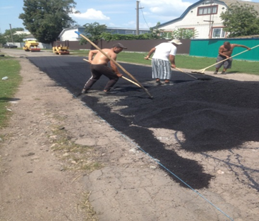

Проведений значний обсяг робіт КП «Промінь» по забезпеченню дровами та твердим паливом переселенців, дітей- інвалідів, одиноко-пристарілих мешканців, малозабезпечених сімей та комунальних закладів громади. Постійно виконуються роботи по наведенню порядку на кладовищах Лосинівської ОТГ.

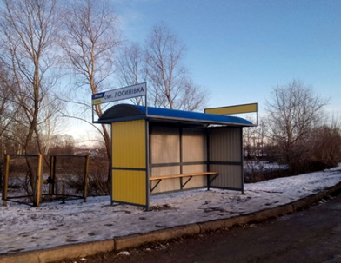За сприянням народного депутата України Олександра Кодоли були придбані та встановлені автобусні зупинки по населених пунктах громади: смт.Лосинівка - 350,000 грн., с.Шатура – 49,900 грн, с.Терешківка - 49,900 грн, с.Леонідівка - 99,820 грн., с.Шняківка - 99,820 грн. Також встановлені світодіодні світильники на суму – 75000 грн.

Відновлено вуличне освітлення в смт.Лосинівка по вул. Гетьманська та вул. Лєрмонтова за рахунок місцевого бюджету Лосинівської селищної ради.

На останок дякую моїй команді, виконавчому комітету, депутатам селищної ради, керівникам підприємств, установ та організацій, всім жителям нашої громади, хто підтримував і допомагав селищній раді у виконання заходів по соціально-економічному розвитку, хто не словом, а справами доводив свою небайдужість до становлення і розвитку нашої громади.

Дякую всім за допомогу, тісну співпрацю і підтримку!

**Володимир Андрієць,**

**Лосинівський селищний голова**